Doomla - contentblokken

Een CMS voor beginners
Je gaat je eigen content management systeem bouwen. Dat wordt veel eenvoudiger dan WordPress of Joomla.

Webserver
- Maak een omgeving met een localhost webserver.
- Start de webserver

De map
- Maak een aparte map in de www: doomla
- Maak daarin een aparte map: 01
Dus in www\doomla\01\ ga je jouw eerste versie van doomla zetten.

De database
- Maak een nieuwe database met de naam doomla.
- Maak in de database een nieuwe tabel met de naam content. met 3 velden:
  - id: int, primaire sleutel, auto increment
  - tag: varchar(20)
  - block: text
- Voer een content-record in (met phpmyadmin of heidiSQL):
  - tag: home
  - block: <h1>Step on the jeep</h1><p>Lorem Ipsum etc.</p>
- Voer een content-record in :
  - tag: guide
  - block: <h1>Mister Ngunga</h1><p>Lorem Ipsum etc.</p>

index.php : de motor van het CMS
Hoe moet het functioneren?
Als je in de browser de url in typt: localhost/doomla/01/index.php?page=home dan haalt index.php het bijbehorende contentblok op uit de database en toont het dat in de webpagina. Maar dat moet ook gebeuren als je intypt: localhost/doomla/01/?page=home
Hetzelfde geldt voor: localhost/doomla/01/index.php?page=guide. en voor localhost/doomla/01/?page=guide
Maar ook als je intypt: localhost/doomla/01/ dan moet de content behorende bij de de tag home worden getoond.
De index.php, handelt al deze aanvragen af, als een soort motor die alles in beweging zet.

index.php opbouwen
- connect met de database doomla
- haal met $_GET['page'] de gewenste page op uit de url, zet die waarde in een variabele $page.
- als er geen page is opgegeven in de url dan moet je $page de waarde "home" geven. (gebruik isset)
- Haal het bijbehorende content record op uit de datebase met een select query. De tag uit het content record moet overeenkomen met $page. Gebruik daarvoor een where clause.
- Als het content record is gevonden dan zet je het blok (het veld block) in een variabele $component.
- Als er geen record is gevonden dan geef je $component de waarde: "page ".$page." not found"
- Tot slot voeg je onderaan in de index.php toe:
include "templates/template.php";
Dat zorgt ervoor dat de template.php in de submap templates wordt uitgevoerd.

template.php
Die staat dus een een templates submap.
- Gebruik het volgende voorbeeld van een template.php
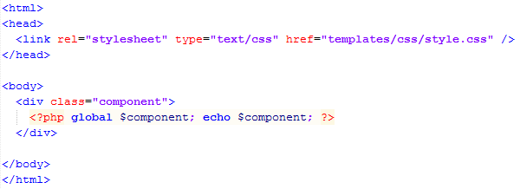

Daarin staat iets magisch:
<?php global $component; echo $component; ?>
Die variabele is zo juist gevuld met de content uit de database.

Het resultaat: jouw eerste pagina uit een cms:
